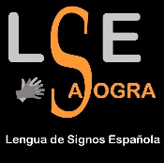
CURSO DE LENGUA DE SIGNOS ESPAÑOLA
C/Recogidas Nº22, 1ºF
18002 GRANADA
Telf. 958 222 436 / 626351973
E-mail: lse.granada@gmail.com

Ficha de inscripción- Año académico 2021/2022
SEGÚN EL MARCO COMÜN EUROPEO DE REFERENCIA PARA LAS LENGUAS

DATOS PERSONALES
NOMBRE: | PRIMER APELLIDO: |  |  |  | SEGUNDO APELLIDO:
DNI / NIF: |  | FECHA DE NACIMIENTO: |  |  |  |  |  | EDAD:
DOMILICIO: |  |  |  |  |  |  | Nº: |  | CODIGO POSTAL:
LOCALIDAD: |  |  | PROVINCIA: |  |  | MOVIL:
CORREO ELETRONICO / E-MAIL: |  |  |  | ESTUDIANTE (ESTUDIOS) / TRABAJANDO (PROFESION):

Modalidad: CLASES ON-LINE. Autoformación teniendo una tutoría semanal

FECHA DEL CURSO
 | Nivel | Precio | Fecha
 | A1 (60h) | 160€ | 20 de Septiembre de 2021 a 3 diciembre 2021  Plazo: Hasta el 12 de septiembre de 2021
 | A2 (90h) | 200€ | 20 de Septiembre de 2021 a 4 febrero 2022  Plazo: Hasta el 12 de septiembre de 2021

Se obtiene el CERTIFICADO DE NIVEL SEGÚN EL MARCO EUROPEO DE REF. DE LAS LENGUAS
En el precio total del curso están incluidas las tasas para la obtención del título homologado por la Fundación Andaluza Accesibilidad y Personas Sordas y la Confederación Estatal de Personas Sordas de España.
Para reservar su plaza es necesario realizar el pago de 50€, rellenando la inscripción que hay en la pág. web lse.asogra.es o www.asogra.es, o en Facebook de Lengua de Signos Asogra
Entregar la inscripción y el justificante bancario por correo electrónico: lse.granada@gmail.com.
Móvil 626351973 / 958222436
PAGO: Ingreso en caja CAIXA nº Cuenta: ES40 2100 2290 2502 0028 6908.
Se devolverá el importe de la matrícula en caso de que el alumno/a por incompatibilidades imprevistas no pueda comenzar con aviso de 5 días de antelación. Si el alumno/a ha cursado 4 clases no se devolverá el dinero.

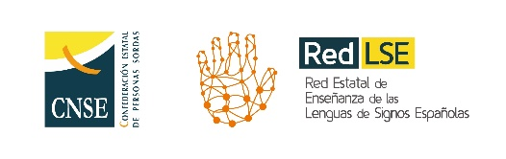
lse.asogra.es
Lengua de Signos -Asogra
@SignosAsogra

